МИНИСТЕРСТВО НАУКИ И ВЫСШЕГО ОБРАЗОВАНИЯ РОССИЙСКОЙ ФЕДЕРАЦИИ
федеральное государственное бюджетное образовательное учреждение высшего образования
«УЛЬЯНОВСКИЙ ГОСУДАРСТВЕННЫЙ ТЕХНИЧЕСКИЙ УНИВЕРСИТЕТ»

Факультет информационных систем и технологий
Кафедра “Измерительно-вычислительные комплексы”

“Системы искусственного интеллекта”
Отчет по лабораторной работе №3
“Исследование методов классификации”

Выполнил: студент
гр. ИСТбд-32
Яганов В.С.

Проверил:
Шишкин В. В.

Ульяновск, 2026 г.
Цель работы
Цель лабораторной работы — изучить и сопоставить два варианта реализации метода классификации k-NN: самостоятельно разработанный алгоритм и готовый классификатор из библиотеки scikit-learn.
Задача: Используя набор данных о продуктах, выполнить их классификацию методом k ближайших соседей. Реализовать собственный метрический классификатор k-NN и сравнить полученные результаты с реализацией из библиотеки sklearn.
Ход работы
- Метод k-NN.
Последовательность работы алгоритма k-NN:
- для тестового объекта определяются расстояния до всех объектов обучающей выборки;
- из обучающих объектов выбираются k соседей с минимальным расстоянием до тестового объекта; значение k задаётся заранее;
- при классификации итоговый класс определяется по наиболее часто встречающемуся классу соседей, а при регрессии рассчитывается среднее значение;
- описанная последовательность выполняется отдельно для каждого объекта тестовой выборки.
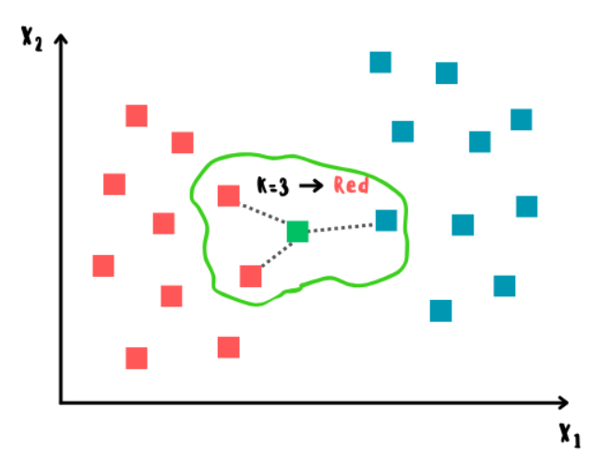
Эксперимент
Цель эксперимента: Сопоставить качество классификации и время предсказания собственной реализации k-NN с библиотечной моделью KNeighborsClassifier из scikit-learn. Для корректного сравнения используются одинаковые данные, разбиение и предобработка.

Этап 1. «Простой» запуск (без CV и без подбора гиперпараметров)
Набор данных 1:
Данные для эксперимента представляют из себя CSV файл, в котором каждый класс имеет 23 экземпляра. Файл имеет следующий вид:
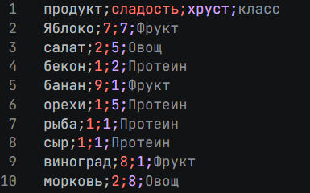
Разбиение: train_test_split с test_size=0.2, random_state= 11 (для обоих вариантов)
Модели:
- Рукописный k-NN: k = 5, метрика расстояния — euclidean
- Библиотечный k-NN: n_neighbors = 5, metric = euclidean, остальные параметры по умолчанию
- Рукописный k-NN (k=5, euclidean):
Время предсказания: 2.829 ms
Средняя точность: 0.7857142857142857
Отчет классификации:
precision recall f1-score support

Овощ 0.50 0.33 0.40 3
Протеин 1.00 1.00 1.00 6
Фрукт 0.67 0.80 0.73 5

accuracy 0.79 14
macro avg 0.72 0.71 0.71 14
weighted avg 0.77 0.79 0.77 14

Матрица Ошибок
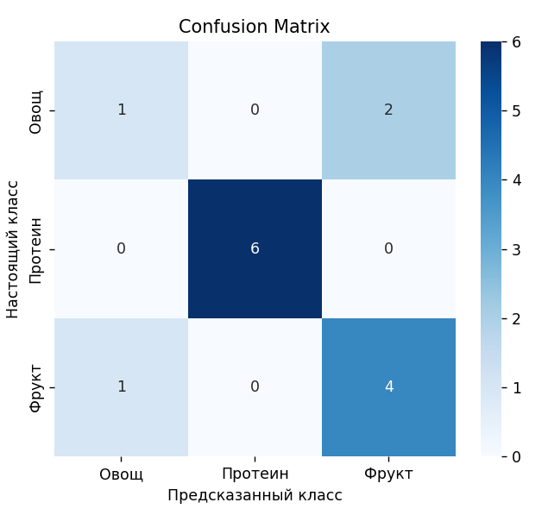

- Библиотечный k-NN (k=5, euclidean)
Время предсказания: 1.195 ms
Средняя точность: 0.7857142857142857
Отчет классификации:
precision recall f1-score support

Овощ 0.50 0.33 0.40 3
Протеин 1.00 1.00 1.00 6
Фрукт 0.67 0.80 0.73 5

accuracy 0.79 14
macro avg 0.72 0.71 0.71 14
weighted avg 0.77 0.79 0.77 14
Матрица Ошибок
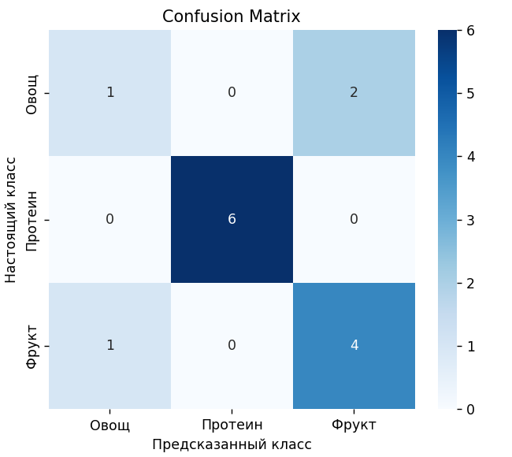
Набор данных 2:
Данные представляют из себя CSV файл, в котором каждый класс имеет по 60 экземпляров (всего 180), а также доп набор фичей. Файл имеет следующий вид:
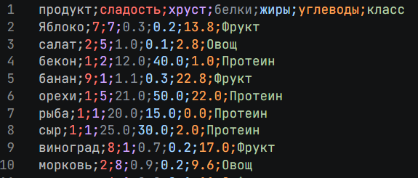
Разбиение: train_test_split с test_size=0.2, random_state= 11 (для обоих вариантов)
Модели:
- Рукописный k-NN: k = 5, метрика расстояния — euclidean
- Библиотечный k-NN: n_neighbors = 5, metric = euclidean, остальные параметры по умолчанию
- Рукописный k-NN (k=5, euclidean):
Время предсказания: 17.877 ms
Средняя точность: 0.9166666666666666
Отчет классификации:
precision recall f1-score support

Овощ 1.00 0.73 0.84 11
Протеин 1.00 1.00 1.00 9
Фрукт 0.84 1.00 0.91 16

accuracy 0.92 36
macro avg 0.95 0.91 0.92 36
weighted avg 0.93 0.92 0.91 36

Матрица Ошибок
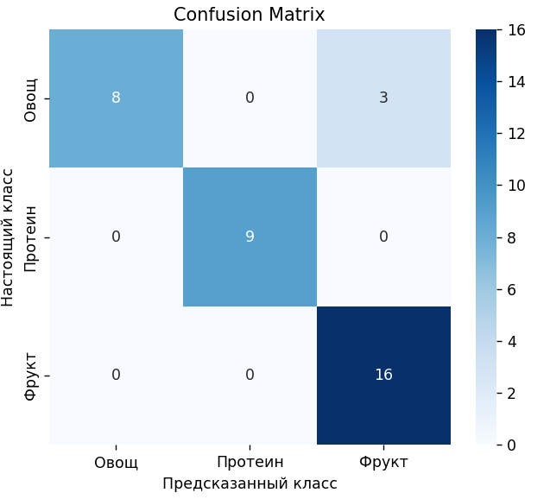

- Библиотечный k-NN (k=5, euclidean)
Время предсказания: 1.244 ms
Средняя точность: 0.9166666666666666
Отчет классификации:
precision recall f1-score support

Овощ 1.00 0.73 0.84 11
Протеин 1.00 1.00 1.00 9
Фрукт 0.84 1.00 0.91 16

accuracy 0.92 36
macro avg 0.95 0.91 0.92 36
weighted avg 0.93 0.92 0.91 36

Матрица Ошибок
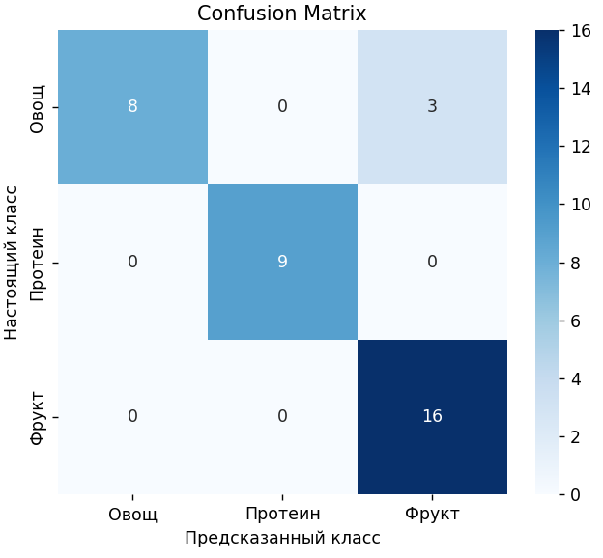
Этап 2. С кросс-валидацией и подбором гиперпараметров.
Набор данных 1:
Разбиение: k_fold = KFold(n_splits=10, shuffle=True, random_state=42)
GridSearchCV: grid_search = GridSearchCV(knn_pipeline, param_grid, cv=10, scoring='accuracy', n_jobs=-1)
Модель: Библиотечный k-NN: параметры n_neighbors, metric определяются автоматические на основе лучшего результата кросс-валидации.
- Библиотечный k-NN:
Лучшие параметры для KNN: {'kneighborsclassifier__metric': 'euclidean', 'kneighborsclassifier__n_neighbors': 8}
Лучшая точность используя GridSearchCV: 0.7952380952380953
Средняя точность: 0.7548
Время предсказания: 37.443 ms
Отчет классификации:
precision recall f1-score support

Овощ 0.62 0.78 0.69 23
Протеин 0.80 0.70 0.74 23
Фрукт 0.90 0.78 0.84 23

accuracy 0.75 69
macro avg 0.77 0.75 0.76 69
weighted avg 0.77 0.75 0.76 69
Матрица Ошибок
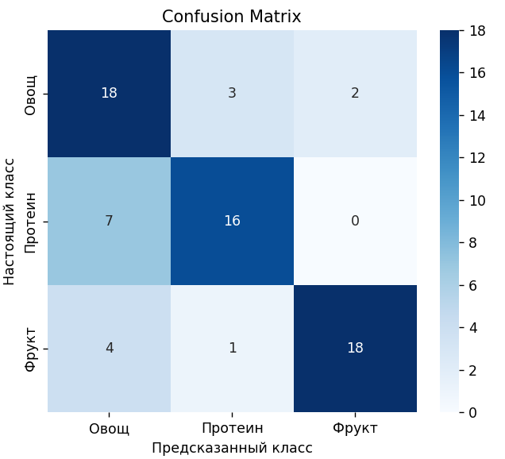
Важность фичей
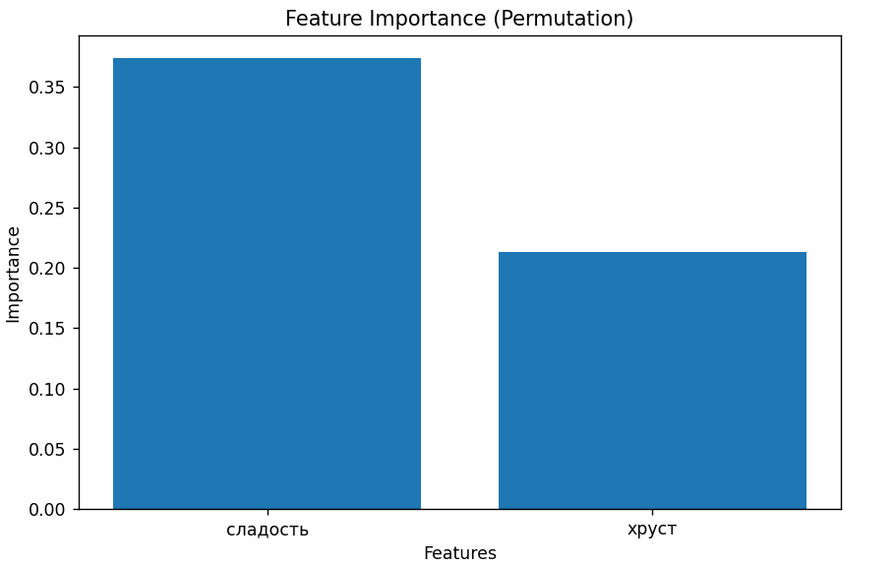

Набор данных 2:
Разбиение: k_fold = KFold(n_splits=10, shuffle=True, random_state=42)
GridSearchCV: grid_search = GridSearchCV(knn_pipeline, param_grid, cv=10, scoring='accuracy', n_jobs=-1)
Модель: Библиотечный k-NN: параметры n_neighbors, metric определяются автоматические на основе лучшего результата кросс-валидации.
- Библиотечный k-NN:
Лучшие параметры для KNN: {'kneighborsclassifier__metric': 'manhattan', 'kneighborsclassifier__n_neighbors': 3}
Лучшая точность используя GridSearchCV: 0.9388888888888889
Средняя точность: 0.9278
Время предсказания: 38.468 ms
Отчет классификации:
precision recall f1-score support

Овощ 0.91 0.87 0.89 60
Протеин 1.00 0.98 0.99 60
Фрукт 0.88 0.93 0.90 60

accuracy 0.93 180
macro avg 0.93 0.93 0.93 180
weighted avg 0.93 0.93 0.93 180
Матрица ошибок
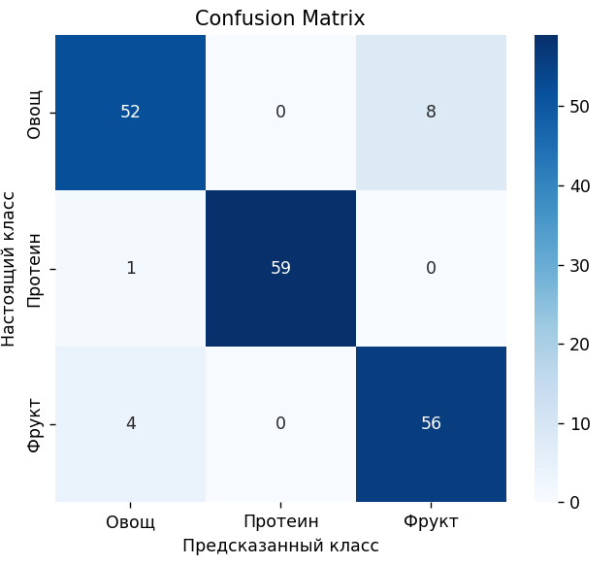
Важность фичей 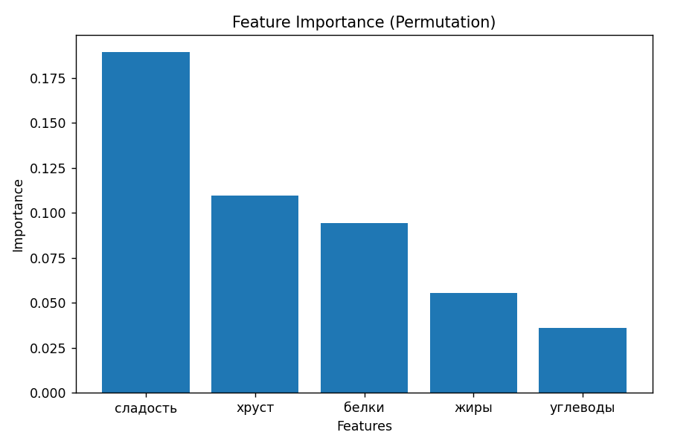

Вывод
По результатам проведённых испытаний были сформулированы следующие выводы:
Обе реализации k-NN продемонстрировали одинаковые показатели качества классификации при различном времени выполнения предсказаний. Собственный вариант алгоритма работает медленнее библиотечного. Кроме того, для самостоятельной реализации потребовалось 83 строки кода, тогда как для библиотечного решения — 55. Использование готовой реализации также упрощает добавление дополнительных возможностей и настройку классификатора. Поэтому для рассматриваемой задачи предпочтительнее библиотечный метод k-NN.

